IAP15F2K61S2/STC15F2K60S2转STC89C52RC/STC89C58RD+系列仿真用转换板
IAP15F2K61S2/STC15F2K60S2转STC90C52RC/STC90C58RD+系列仿真用转换板
IAP15F2K61S2/STC15F2K60S2转STC10F08XE/STC11F60XE系列仿真用转换板
IAP15F2K61S2/STC15F2K60S2转STC12C5A60S2系列仿真用转换板
转换板的实物图如下图所示，转换后的引脚排布与传统8051的脚位基本一致, 从而可以实现标准8051学习板的仿真功能
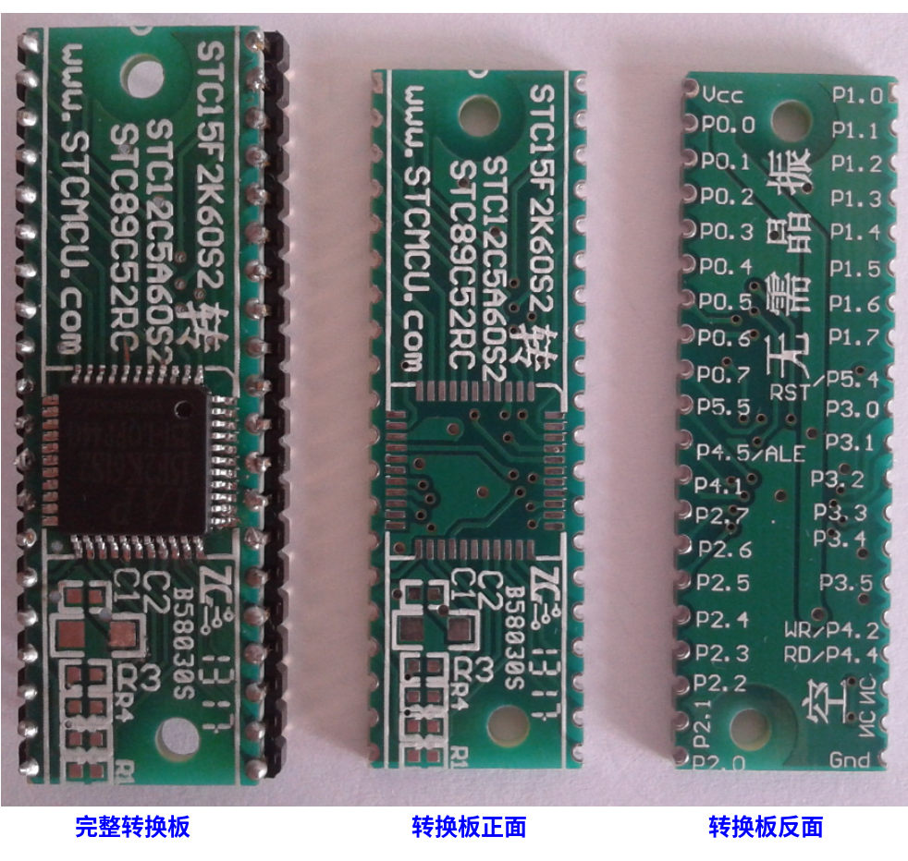
目前，我司只是小批量生产此转换板，供客户快速验证用,如需要我们提供样片，售价如下
空板：1元人民币
转换板+主控芯片（IAP15F2K61S2/STC15F2K60S2）：6元人民币

若用户自己批量生产此板，成本价可控制在0.40元以下
新产品开发请直接使用STC15F2K60S2/IAP15F2K61S2系列来开发

STC15系列报价选型宣传,强烈推荐,性能最好,价格最低
http://www.stcmcu.com/datasheet/stc/STC-AD-PDF/STC15F2K60S2-AD-ICE.pdf

STC15F2K60S2系列中文资料
http://www.stcmcu.com/datasheet/stc/STC-AD-PDF/STC15F2K60S2.pdf
CH340T,USB-TTL下载推荐线路，P28页
--------------------------------------------------------------------------------------
STC15系单片机仿真说明
http://www.stcmcu.com/STC-ICE-VER2-chinese.DOC

关于此转换板的原理图以及PCB的详细资料请访问官方网站的如下地址：
http://www.STCMCU.com/STC-USER-TOOL/IAP15F2K61S2-89C52.rar
下图为功能示意图 IAP15F2K61S2转STC89C52/90C52/12C5A60S2仿真用转换板
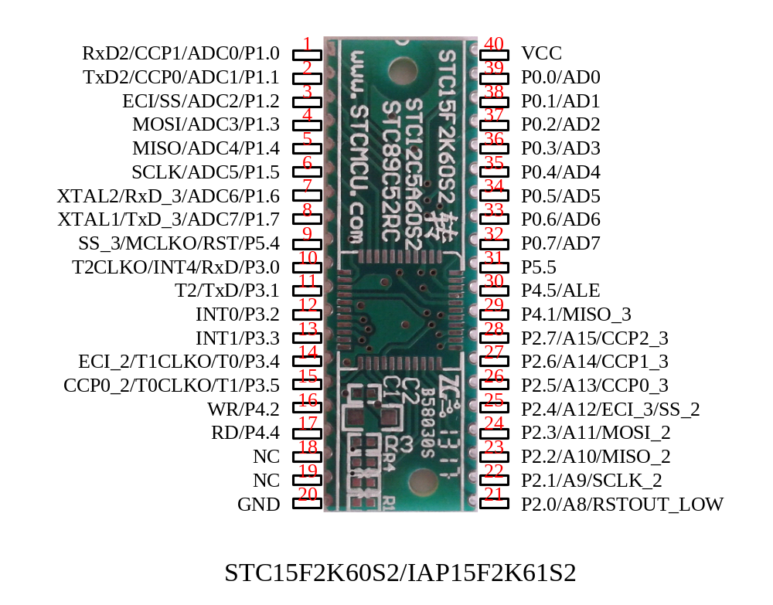
注意:
由于内置高精准R/C时钟(5MHz – 40MHz可设)不需要外部晶振, XTAL1和XTAL2是空的
WR和RD: 是( WR/P4.2和RD/P4.4)不是传统的(WR/P3.6和RD/P3.7)
下面为STC89C52RC和STC12C5A60S2的脚位分布图
